Cahier des charges application Nextep

# Présentation du contexte du projet

## Nextep

* Début 09.12.2021
* Start Up dans le service de payement *Fintech*
* Logiciels de payement, TPE. Financement avec tokenisation.
* Nombre de collaborateurs
* Présentation des principaux concurrents par exemple « Pundi X »
* Les commerces physiques, ainsi que le commerce en ligne.
* Les axes de développement

## La problématique

Actuellement, notre communauté se retrouve sur une application de chat instantanée qui n’est pas native au projet Nextep. Plusieurs autres projets sont en concurrences sur cette application ce qui diminue notre visibilité et le sentiment d’appartenance n’est pas présent.

Nous allons devoir rendre possible le vote de notre communauté, en vérifiant le nombre de jetons détenu.

Les transactions de l’actif numérique Nextep est soumis à une taxe, une partie de cette taxe alimente une cagnotte online qui sera versé à une association caritative en fin d’année.

Les fonds alloués à la cagnotte caritative doivent être visibles et consultables de manière transparentes.

## Situation actuelle

Si vous disposez déjà d’un site ou d’une application mobile, expliquez la situation actuelle.

Voici différents points à aborder suivant votre situation :

* Un site internet a été créé : [[Nextep Cryptocurrency - NEXTEP](https://nextepcrypto.com/)]
* Les statistiques actuelles (trafic mensuel, taux de rebond, taux de conversion, nombre d’inscrits, nombre de téléchargements, …). Actuellement pas en fonction donc pas de valeurs.
* Le type de monétisation. Rémunération sur le site via la publicité
* Les moyens de paiement utilisés.
* Les plateformes utilisées (pour les notifications, l’analyse des comportements, …).
* Les documents concernant la charte graphique existante. En cours de création.
* Le nombre et le profil des personnes qui travaillent sur ce projet. Nous sommes 3 jeunes entrepreneurs pour « le noyau dur » et d’autres consultants externes (Lyon) et un partenaire influenceur Youtube.

## Les objectifs de l’application

Fidéliser les membres de la communauté Nextep, identifier les investisseurs, possibilité de créer du contenu [news, événement, statistique]. Cette application fera partis un tout qui communiquera avec les systèmes Nextep [Metamask, TrustWallet, poocoin].

## Systèmes d’exploitation

Nous souhaitons une application sur Android et iOS.

## Modèle économique de l’application

* Le type de monétisation : Publicité. [Bandeau publicitaire ce mettant en bas de l’écran].
* Possibilité de payer pour ne plus avoir de pub : Paiement unique par personne [valeure : 1 EU]. Donne la possibilité également de débloqué un pack d’emoji spécial Nextep, ainsi qu’à quelques articles spéciaux de la boutique en ligne.
* Les moyens de paiement accepté : Carte de crédit [Visa et Mastercard et paysafe card] et cryptomonnaie Nextep uniquement.

# Le design de l’application

## Maquette Test

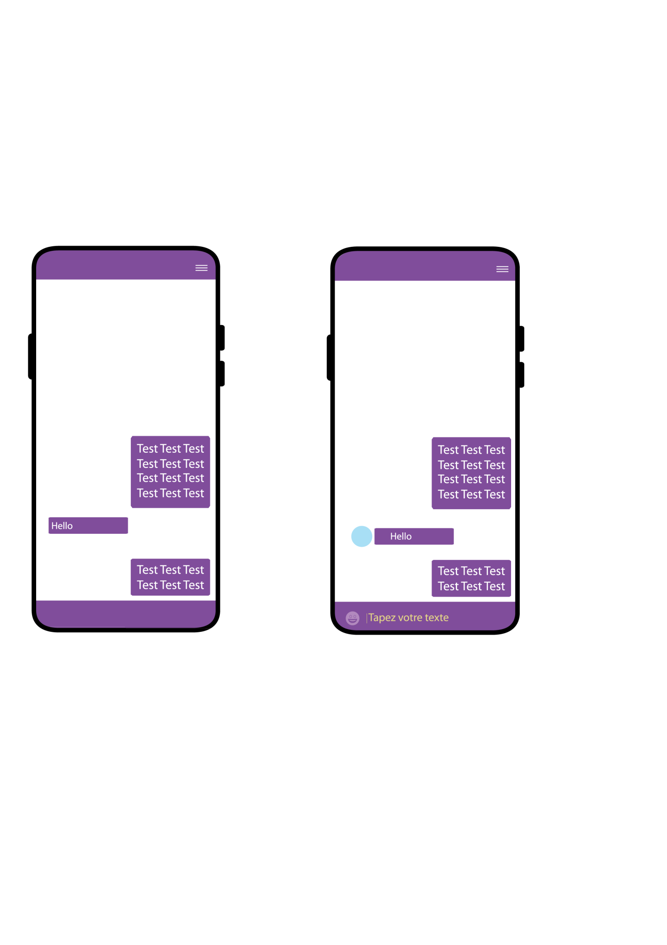Chat

# Les fonctionnalités et les spécifications technique

## Fonctionnalités

### Création du compte utilisateur

L’inscription sur l’application se fera via une adresse mail vérifiée. Garantir l’authenticité de l’adresse mail.

Critères :

* A la première ouverture de l’application, interface de Login. [Login, mot de passe] plus mot de passe oublié et création d’un nouveau compte.

Création d’un nouveau compte :

* Formulaire avec les champs suivant : Nom, Prénom, date de naissance, e-mail, adresse Metamask, mot de passe, confirmé le mot de passe, un captcha plus une case à cocher condition [légal].

Pour les champs nom, prénom, définir qu’il est impossible d’entrer des chiffres ou des caractères spéciaux. Et pour la date de naissance qu’il impossible d entré de lettre et des caractère spéciaux.

* Vérification de l’adresse Metamask.
* Checker le bon format de l’adresse mail et envoyer un mail de confirmation qui contient un code à rentrer dans un nouveau champ d’une pop-up. Code expirant dans les 10 min et valable qu’une fois.
* Les conditions du mot de passe sont, au moins une majuscule, un chiffre, un caractère spécial et minimum 8 caractère. Préciser ces règles sous le champ du mot de passe.

S’il manque un de c’est critère ou que les deux champ mot de passe ne corresponde pas, renvoyer une erreur.

* Si l’adresse existe déjà renvoyer en rouge le texte suivant : « Cette adresse existe déjà.»
* Si l’adresse ne correspond pas au format « adresse » renvoyer en rouge : « Erreur : adresse incorrecte. »
* Si le code est erroné renvoyer en rouge : « Erreur, veuillez réessayer. »
* Si le code est validé, accès à la page d’accueil, voir maquette N°…
* Possibilité de ce souvenir de son mot de passe.

## Page d’accueil

L’accès à la page d’accueil ce fait après authentification. [Login + mot de passe].

* Il y aura un menu [trois trais] déroulant en haut à droite de l’écran avec 7 catégories : « Mon profil », « Actualité », « Chat », « Cagnotte », « Partenaire », « Paramètre » et « Vote ».
* Au centre il aura un affichage de la valeur du Nextep en temps réel.
* Tout en bas deux bouton : « Vote » et « Chat ».
* En cliquant sur la catégorie « Actualité » je suis redirigé sur la page des actualités.
* En cliquant sur la catégorie « Vote », je suis redirigé sur la page de vote.

S’il n’y a pas de vote en cours, à la place de l’intituler du vote, il y a le message suivant : Pas de vote en cours pour le moment.

S’il y a un vote en cours, à la place du message, ci-dessus, il y aura l’intitulé du vote.

* En cliquant sur la catégorie « Cagnotte », je suis redirigé vers la page de la cagnotte.
* En cliquant sur la catégorie « Chat », je suis redirigé vers la page Chat instantanée.
* En cliquant sur la catégorie « Paramètre » je suis redirigé sur la page paramètres de l’application.
* En cliquant sur la catégorie « Mon profil » je suis redirigé sur la page de mon profil.
* En cliquant sur la catégorie « Partenaire » je suis redirigé sur la page Map partenaire.

## Mon Profil

Lorsque je clique sur les 3 trais sur le coin droite où que je sois dans l’application. J’arrive sur le menu déroulant et je peux cliquer sur « Mon profil ».

Dans « Mon profil », je retrouve les infos suivantes :

* Possibilité de changer l’image de profil, en prenant une photo ou en cherchant une image. Image de profile ce découpera dans un cercle au milieu de l’écran. Ce cercle, par défaut, à la création du profile, il sera blanc avec le logo Nextep. Quand on clique sur ce cercle on peut modifier l’image de profile. Demander les droits d’accéder à l’appareil photo et le dossier image du smartphone.
* Sous l’image de profile il y a un champ pour écrire une phrase de présentation. Dès qu’on clique sur ce champ on peut écrire du texte ou le modifié.
* Afficher, en dessous de la phrase de présentation, les token que possède l’utilisateur. L’information va être cherché dans l’application Metamask.
* Sous l’affichage des token : Afficher le nombre de vote effectué pour la cagnotte depuis la création du profile. Sous cette forme « Vous avez vote N fois. »
* Possibilité de modifié son mot de passe. Afficher sous ce format : « Modifié mon mot de passe ». Quand on clique dessus, une Pop-up s’ouvre, avec trois champs. Le premier : « Ancien mot de passe », le deuxième : « nouveau mot de passe » et le troisième : « Confirmé le nouveau mot de passe ». En dessous de ces trois champs ce trouve deux bouton, un a côté de l’autre. Sur le bouton de gauche il est écrit : « Annulé » et sur le bouton de droit il est écrit : « Confirmé ».

Si on clique sur le bouton « Confirmé » la Pop-up ce ferme et la mise à jour du mot de passe ce fait. L’application ce ferme et quand l’utilisateur la réouvre il va lui être demandé de ce relogé.

Si on clique sur « Annulé » la Pop-up ce ferme et on reste à l’endroit d’où on était.

Impossibilité de remettre le même mot de passe. Faire une vérification pour ça. Mettre un texte : « Incorrecte » en rouge sous le champ « Ancien mot de passe ».

Les mêmes règles de création de mot de passe que dans le point 1, s’applique.

* Afficher la date de création du compte. Sous cette forme : « Création du compte le [Date_de_création_du_compte] ».

Format de la date de création du compte : JJ Mois [écrit en entier] AAAA

* Exemple : [03 mars 2022]

## Chat instantané

Permettre aux utilisateurs de pouvoir écrire des messages lisibles par toutes les personnes de l’application. Chiffré dans l’absolu, un seul canal par langue comme télégramme.

Description : Le but de ce Chat instantané est que chaque utilisateur puisse discuter sur un canal unique en tout temps. [Un canal de discussion pour la version française et un autre pour la version anglaise] ce qui permet à toutes personnes ayant un compte actif sur l’application Nextep de pouvoir communiqué.

* Le champ texte se trouve en bas avec, dans le champ, un curseur qui clignote et le texte suivant : « Message ».

Possibilité de partager des liens et mettre des émojis, gif et stickers.

Quand on clique sur le champ texte, on a le clavier du smartphone qui s’ouvre sous le champ texte. Un maximum de cinq lignes de texte visible avant que le texte que les utilisateurs écrivent soit masqué.

Les icone émojis sera mis également dans le champ texte avant le curseur. Quand on clique dessus au lieu du clavier on retrouve la bibliothèque des émoticônes. Sur la barre du bas il y a les icones correspondant aux actions suivantes ouvrir : les émoticônes, les gifs et les stickers. Tout à gauche de cette barre il y a une icône pour effacer le texte. Et tout à droite il y a une icône de loupe pour faire les recherches d’élément.

A droite du champ texte mettre une bulle avec un trombone. Quand on clique sur cette bulle il y a une mosaïque d’image qui apparait et sous la mosaïque il y a les boutons suivants : « Image », « Document ». Accès à la galerie et au fichier du smartphone.

* Possibilité de transférer ou de répondre, à n’importe quel message du canal en swipant.

Swiper à droit pour répondre à un message.

Swiper à gauche pour transférer un message.

* Le menu déroulant ce trouve tout en haut sous la forme des trois trais.

### Modération Chat

Description : de manière à ce que les règles de bienséance soit respectée, des profils de modérateurs seront ouvert proportionnellement à l’activité du canal. En tant que modérateur je peux :

Critère :

* Supprimer un message
* Bannir momentanément ou définitivement un membre
* Une petite bannière « modérateur » s’affiche au-dessus de mon pseudo dans le canal

de discussion

Un slowmode

### Vote

Droit de vote de gouvernance. Lorsque L’entité Nextep le jugera nécessaire, nous pourrons consulter nos « holders » pour trancher une décision de gouvernance. Titre: Voter

Description : "En tant que membre de la communauté, je veux pouvoir voter sur un sujet pour que mon opinion soit prise en compte"

Critères :

* Lorsque qu’il y a un Vote en cours le bouton « vote » de la page d’accueil devient actif, étant grisé et inactif en temps normal.
* Lorsque je clique sur le bouton « Vote », la page de vote apparaît. Le sujet soumis au vote y figure, ainsi que les boutons de votes possibles (nombre indéfini, pas plus que 10 objets)(voir maquette)
* Lorsque je clique sur un des boutons d’objet de vote, une Popup de confirmation apparaît. Le message est le suivant : « Confirmez-vous votre vote ? » / En dessous du message se trouve deux boutons, un a côté de l’autre. Sur le bouton de gauche il est écrit : « Annulé » et sur le bouton de droit il est écrit : « Confirmé ».

Si on clique sur le bouton « Confirmé » la Pop-up ce ferme. Et sur la page de vote à la place de l’intitulé de vote il y a le message suivant : « Merci d’avoir voté. ». Et à l’a place des boutons de vote, on trouve des barres de progression avec le pourcentage dedans.

Cet affichage restera jusqu’à ce que le vote se termine.

Si on clique sur « annulé » la Pop-up ce ferme et on reste à l’endroit d’où on était.

* Si je confirme mon choix, il y a un popup qui dit que le vote a été enregistré. Quand je le ferme, on retourne sur la page d'accueil, où l'icône "Vote!" ne figure plus
* Si j'annule mon choix, on retourne sur la page d'accueil, où l'icône "Vote!" figure toujours
* Le choix du vote est définit par le compte « super user »

### Cagnotte

Une fois par année, durant le mois de décembre, les *holders* seront consulté pour définir l’allocation de la cagnotte caritative.

Un maximum de 5 projets sera soumis au vote. Celui ayant remporté le plus de voix à la fin du mois de décembre, remportera la cagnotte.

La cagnotte est alimentée par un pourcentage pris sur les transactions Nextep.

Critère :

* Sur la page d’accueil, l’icône « cagnotte ! » (pendant décembre) ou « cagnotte » ( hors décembre) s’affiche.
* Ouverture du vote : 1/12 de chaque année. Dans la rubrique « cagnotte ! » , le vote est activé.
* Dans l’onglet « cagnotte » ou « cagnotte !», le montant s’affiche en Nextep et en Euros de manière actualisé.
* Voir maquette. Hors période de vote le montant s’affiche seul en grand de manière centrale sur l’écran.( « cagnotte »)
* Voir maquette. Pendant la période de vote, le montant prend la forme d’une barre rectangulaire sur le haut pour laisser place au 6 choix de votes possible. (« cagnotte ! »)
* Lorsque je tape un des boutons de vote, un popup de confirmation apparaît (voir maquette)
* Si je confirme mon choix, il y a un popup qui dit que le vote a été enregistré. Quand je le ferme, on retourne sur la page d'accueil, où l'icône "cagnotte !" ne figure plus laissant place à «  cagnotte »
* Si j'annule mon choix, on retourne sur la page d'accueil, où l'icône "cagnotte" figure toujours
* Les choix du vote sont écrits par le compte « Superuser »

### Actualité

Nextep. Les utilisateurs de l’application bénéficie de la primeur des informations concernant l’entreprise. Après avoir cliqué sur le bouton « actualité & prix » j’arrive sur le fil d’actualité de l’entreprise.

* Le prix du nextep s’affiche en temps réel dans un encart. Il reprend les informations en temps réels du cours du Nextep sur l’échangeur « pancakeswap ». voir maquette. Cet affichage est fixe.
* Sous le prix du Nextep, affiché fil d’actualité. Chaque actualité, aura son propre bouton cliquable. Qui amènera à l’article complet. Que ce soit un lien internet ou en local.
* Dans chaque bouton d’actualité, il y a une accroche de l’article.
* Ces actualités doivent pouvoir être partagées sur les réseaux sociaux avec le bouton « share » qui est disponible dans un encart en bas à droite de chaque nouvelle.
* Le bouton « share » est activé 48h après la publication de l’article.
* L’écran ne doit pas autorisé de screenshot.
* Il est possible de mettre un émoticon de réaction en dessous de chaque article. Voir maquette.

Les actualités peuvent être remontées chronologiquement en scrollant.

### Evènement

Lors d’évènements physiques ou alors online, les holders du Nextep pourront en être informé et prendre connaissance de ceux-ci.

* Lors de l’ouverture de la page d’accueil, un popup apparait signalant l’événement en question

### Partenaire

Affiche sur une map des partenaires : dans la seconde phase du projet, chaque client le souhaitant, pourra afficher son restaurant sur une map (google map) . Ainsi, nous afficherons les lieux ou le payement en Nextep sera disponible.

### Base de données clients

Fonction globale pour les Superusers

On veut savoir :

Savoir combien il y a de compte actif sur l appli.

Compteur de membre en total.

## Back office

## Les contraintes

# Le calendrier du projet et les responsabilités de chaque partie prenante

## Prestations attendues

Conception d’une nouvelle application fonctionnelle avec un suivit au lancement.

## Ressources

Nous développerons la charte graphique en interne

Contraintes :

En attente du designer.

## Budget

Tout dépend de l’accord convenu.

## Délais attendus

Date de début, avril 2022. Date de fin 11/ 2022

## Qui contacter pour quelle question ?

Responsable marketing : Alexandre Mougin

Téléphone : 076/568 32 53

# Conclusion

Projet avec la classe, éventuellement prototype d’ici juin 2022. Du 11 avril à la fin 17 juin. Fin mai un bout d’appli existant.